Министерство науки и высшего образования Российской Федерации
Санкт-Петербургский политехнический университет Петра Великого
Институт компьютерных наук и технологий
Высшая школа киберфизических систем и управления

ОТЧЁТ
по лабораторной работе №1
по дисциплине «Алгоритмизация и программирование»

Вариант 14

Выполнил:

студент гр. 5130901/30006 15.09.23 Пелевин Н.А.

Проверил:

Целищева А.А.

Санкт-Петербург
2023 г.

-- Задание:
вариант 14
Вычислить значения функции y=F(x) для значений Хнач. = -6.8, Хкон. = 21, с шагом = 3.2. Для вычисления значений использовать собственную функцию, т.е. ввести функцию пользователя F(x). Для использования математических функций (синус, косинус, логарифм) необходимо подключить математическую библиотеку (#include “math.h”). из полученных данных сформировать таблицу содержащую столбцы – №п.п; значение аргумента х; значение параметра а; значение аргумента у.

-- Текст программы:

#include <iostream>
#include <math.h>
#include <iomanip>
using namespace std;

/* В функцию заносятся: а – параметр, х – аргумент, р – подкоренное выражение, р проверяется на >= 0, если это верно, то функция возвращает подкоренное выражение, иначе возвращает ничего */
double func(double a, double x) {
double p = 0.5 - cos(x + a);
if (p >= 0) {
return p;
}
else {
return NULL;
}

}
int main() {
setlocale(LC_ALL, "RU");
double x, y, a, p;
int w;
cout << "Введите число а - ";
cin >> a;
cout << "\n";
w = 0;
cout << " w" << setw(10) << "x" << setw(10) << "y" << setw(10) << "a" << endl;

for (x = -6.8; x <= 21; x += 3.2) {
p = func(a, x);
if (p != NULL) {
y = sqrt(p);
w++;
cout << " " << w << setw(10) << x << setw(10) << y << setw(10) << a << endl;
}
else {
w++;
cout << " " << w << setw(10) << x << setw(10) << "error" << setw(10) << a << endl;
}
}

return 0;
}

-- Пример работы:

Входные данные: a = -10.0349

Выходные данные:
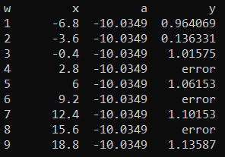

Входные данные: а = 100.123

Выходные данные:
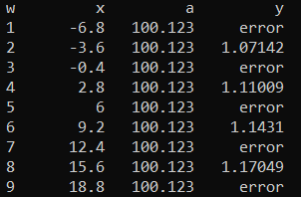

-- Вывод:
За эту работу я научился работать с пользовательскими функциями, с циклами, с условными операторами. Изучил форматированный вывод данных, математическую библиотеку <math.h>.

